Инспекция МНС
Налог на профессиональный доход: что нужно знать?

Республики Беларусь
по Гомельской области

ИНФОРМИРУЕТ
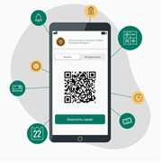
Налог на профессиональный доход – это специальный налоговый режим для физических лиц, который введен в Республике Беларусь с 1 января 2023 года.
Важно! Переход на данный режим налогообложения осуществляется добровольно.
Как стать плательщиком налога на профессиональный доход.
Для применения налога на профессиональный доход физическое лицо, обязано установить на свой смартфон или компьютер (подключенный к сети Интернет) приложение «Налог на профессиональный доход», либо
использовать вэб-версию и проинформировать налоговый орган через приложение «Налог на профессиональный доход» о применении налога на профессиональный доход.
Ставки:
10% в отношении профессионального дохода полученного от
- физических лиц, иностранных организаций и
ИП независимо от его размера;
- белорусских организаций и ИП в размере не превысившем 60 000 белорусских рублей за год.
20% в отношении профессионального дохода полученного от белорусских
Льготы:
- для физических лиц, впервые зарегистрированных в качестве плательщика налога на профессиональный доход предусмотрена льгота в виде налогового вычета в размере 2 000 белорусских рублей.
- для плательщиков, являющихся получателями пенсий ставка налога с 10 % (20 %) фактически уменьшается до 4% (8%), за счет освобождения от уплаты обязательных страховых взносов в бюджет государственного внебюджетного фонда социальной защиты населения Республики Беларусь.

_{рублей} за год.

Самостоятельно рассчитывать налог на профессиональный доход плательщикам не нужно. Применение налогового вычета, размер, ставки и другие особенности расчета полностью автоматизированы. Также не требуется представление налоговых деклараций, использование кассового оборудования.
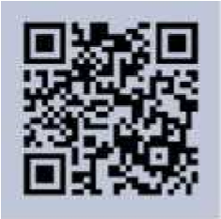
С подробной информацией о применении особого режима налогообложения «Налог на профессиональный доход» и использования приложения «Налог на профессиональный доход» можно ознакомиться на сайте МНС в разделе «Актуальное» «Налог на профессиональный доход».
Для получения ответов на часто задаваемые вопросы по налогу на профессиональный доход создан удобный электронный сервис, воспользоваться которым можно пройдя по ссылке https://nalog.gov.by/question-answer/ или по QR коду:
ЖИВИТЕ МУДРО, ТРУДИТЕСЬ ЧЕСТНО!

